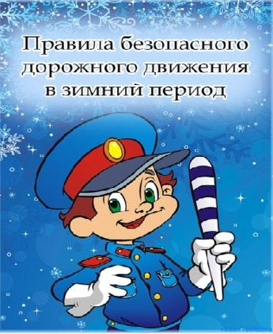

Подготовила воспитатель подготовительной группы «Колокольчик»
Линдеман Ирина Юрьевна
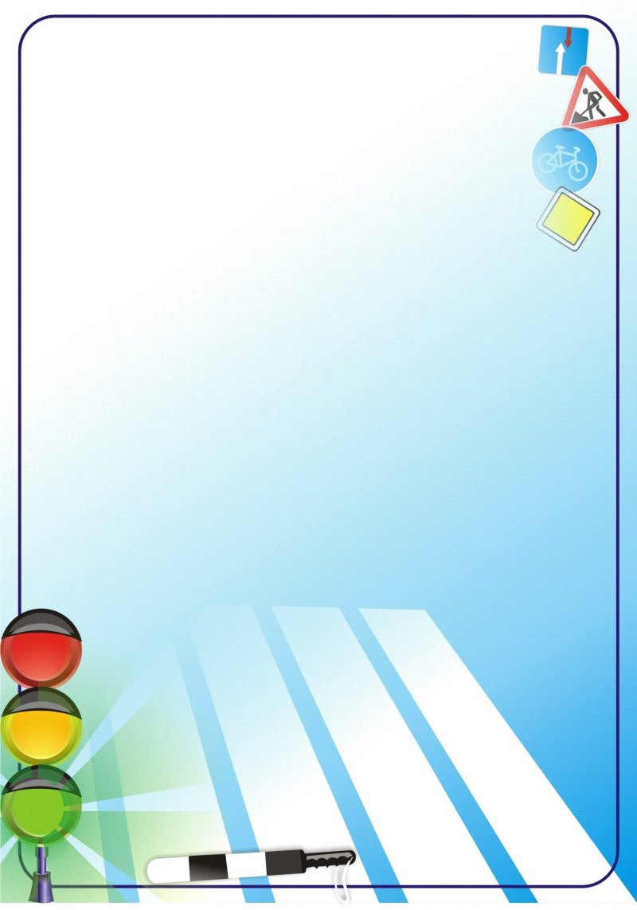

Зима прекрасна, когда безопасна!
Осторожно, скользко! Находясь на дороге со своими детьми, применяйте некоторые методы, которые помогут вам и вашему ребёнку сформировать навыки безопасного поведения:
1. Не переходите дорогу на красный или жёлтый сигнал светофора.
2. При выходе из автобуса, такси, личного автомобиля, помните, что первым выходит взрослый.
4. Выйдя из общественного транспорта, подождите, когда он отъедет от остановки, и только после этого переходите проезжую часть дороги.
5. Тормозной путь у автомобиля на скользкой дороге удлиняется в несколько раз. Поэтому обычное (летнее) безопасное для перехода расстояние до машины нужно увеличить в несколько раз.
6.В снегопад, в сумерки, пасмурную погоду водителю труднее заметить вас на дороге. Обязательно носите на одежде светоотражающие элементы.
7. Постоянно обсуждайте с ребёнком возникающие ситуации на дорогах, указывая на скрытую опасность.
8. Ни в коем случае не бежать через проезжую часть, даже на переходе. Переходить только шагом и быть внимательным.
9. Лыжи снять, ребенка из санок высадить и взять за руку- только так переходить дорогу.
10.Осторожно! сугробы, стоящая заснеженная машина помеха обзору водителя.
Учите детей безопасному поведению на дороге своим примером! Помните, что жизнь и безопасность детей на дорогах зависит прежде всего от вас!

